Uvod u web tehnologije

7. laboratorijska vježba

# Radni okvir, rešetka

Zadatak je izraditi stranicu koristeći Bootstrap radni okvir (eng. *framework*) odnosno njegovu rešetku (eng. *grid*). Radni okvir preuzeti ili uključiti kako je navedeno na linku <https://getbootstrap.com/> .

Rješenja u kojima responzivnost i raspored nisu izrađeni pravilima rešetke, neće se priznavati.

**Prvi bod**

1. Potrebno je izraditi HTML5 *full responsive* stranicu pomoću **Bootstrap grida**.
2. Dodavanje / oduzimanje teksta **prilagođava** visine elemenata.
3. Pozadinske boje elemenata kako je vidljivo zauzimaju punu širininu preglednika, dok je sadržaj u njima centriran pomoću Bootstrap klase **container**.

**Drugi bod**

1. Realizirati uži layout **za veličine ekrana do 768px**.
2. Realizirati ostatak **stilova na stranici**.

**Korišteni tekst:**

SERVICES

PORTFOLIO

ABOUT

TEAM

CONTACT

Nullamlacus dui ipsum

Lorem ipsum dolor sit amet

SERVICES

E-Commerce

Lorem ipsum dolor sit amet, consectetur adipisicing elit. Minima maxime quam architecto quo inventore harum ex magni, dicta impedit.

Responsive Design

Lorem ipsum dolor sit amet, consectetur adipisicing elit. Minima maxime quam architecto quo inventore harum ex magni, dicta impedit.

Web Security

Lorem ipsum dolor sit amet, consectetur adipisicing elit. Minima maxime quam architecto quo inventore harum ex magni, dicta impedit.

PORTFOLIO

**Korištene boje:**

Navigacija pozadina

#ffffff i transparentnost 0.7

Hover navigacija teksta

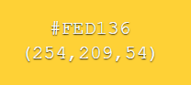

Naslovi, tekst navigacije

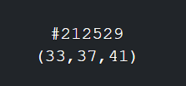

Tekst

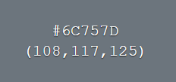

Portfolio pozadina

